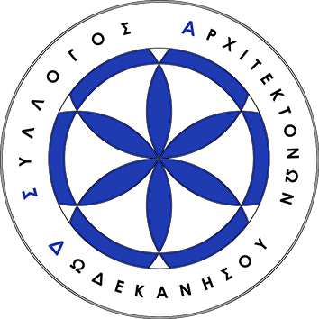
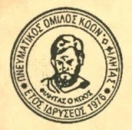

ΠΡΟΣΚΛΗΣΗ

Σας προσκαλούμε στην ενημερωτική συνάντηση – εσπερίδα που διοργανώνουν ο Δήμος της Κω και o Πνευματικός Όμιλος Κώων «ο Φιλητάς», με την στήριξη του Συλλόγου Αρχιτεκτόνων Δωδεκανήσου, με θέμα «Διάσωση, Προστασία, Ανάδειξη και Αξιοποίηση Αγροτικού Οικισμού Λινοποτίου Κω», το Σάββατο, 28 Απριλίου 2018, στις 7:30 μ.μ, στο πολιτιστικό κέντρο «Χάνι».
Με τιμή
Ο Δήμαρχος Κω Ο Πρόεδρος του Π.Ο.Κ. «ο Φιλητάς»

Γιώργος Κυρίτσης Κώστας Ιωάννου

